Kelecsényi László
A fiúk nem tudnak semmit
Offenbach Hoffmann meséi az Erkel színpadán
Lehettem vagy 11 éves. Operabérletünk következő előadása, Offenbach frissiben felújított darabja közeledett az 57/58-as évadban. A konyhában üldögélve lapozgattam az Operák könyvét (Balassa Imre – Gál György Sándor 1954-es négykezese); mindig elolvastam a tartalmát annak, amire kettesben elmentünk. Anyám a Singer varrógép fölött görnyedt, amikor a velencei felvonás eseményeit böngészve feltettem neki egy kérdést. „Anyuka, mi az, hogy kurtizán?” Megállt a gép pedálja, az öltés félrecsúszott, szegény anyám köpni-nyelni nem tudott. Azért megnéztük együtt, akkor láttam/hallottam először Házyt és Ilosfalvyt egy színpadon. A kurtizán-kérdésben mégsem lettem okosabb. Akkor.
•
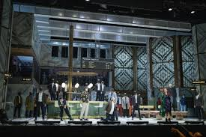
Fényszórók világí-tanak ránk a szinte csak résnyire széthúzott füg-göny tágulásában. Mi lesz itt? Megvilágoso-dunk? Ránk férne. És tényleg. Több szem-riasztó színpadi trükk nem lesz – gondolat-ébresztő újítás annál in-kább. Sehol egy kóros ki-növés, mellyel a rendezői színház dühödt prófétái pukkasztani szokták, nemcsak a csökött kispolgárt, de az operaszerető rajongókat is. Székely Kriszta azonban okos is, tehetséges is – nem tisztem különösen dicsérni őt, megteszi ezt a rendezése, amely mentes az átgondolatlan blöfföktől.
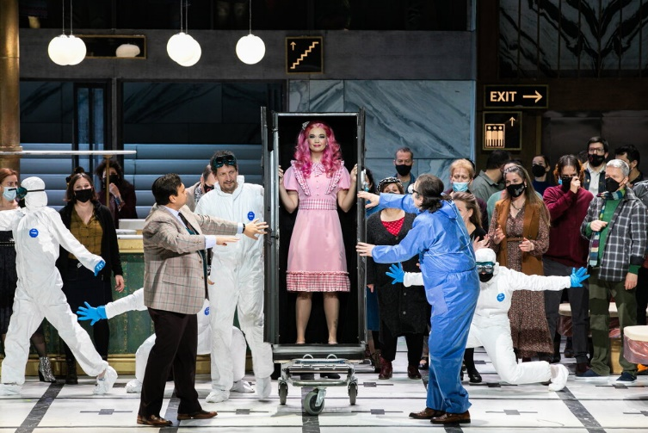
Először is, helyreáll az egyetlen helyes játszási sorrend. Mivel Offenbach nem fejezhette be ezt a filozofikus szerelmi mesesorozatot, a három nő históriáját hol így, hol úgy állították színpadra. A Hoffmann meséi játszás-története maga is rémdrámába illő fordulatokkal teli. A bécsi bemutató után leégett az ottani Operaház. Most, reméltem, nem vagyunk ilyen veszélyben, a színpadi gonoszok, a Dapertuttók ugyan mindenütt ott vannak, mint a nevük sejteti (da per tutto), de remélhetőleg nemcsak a zenekari árok tartja vissza őket. Mert akár lejöhetnének, mert ez egy modern darab, nagyon is az.
Nézzük csak a sztori-kat egyenként. Három nő, három különböző rosszul végződő szerelem. Költőnk, aki egy helyes kis akta-táskával érkezik, s csak re-mélni tudom, hogy kiadatlan verskéziratok lapulnak ben-ne, először a felhúzható Olympia-babába szeret bele. Feltűnik tehát a gépnő, a mű-nő, utóbbiból elég sok szaladgál városszerte. Nem is olyan fantasztikus ez a felvonás. A fantáziadús rendező hölgy akár egy fel-fújható babával is meglephette volna a buta szerelmest.
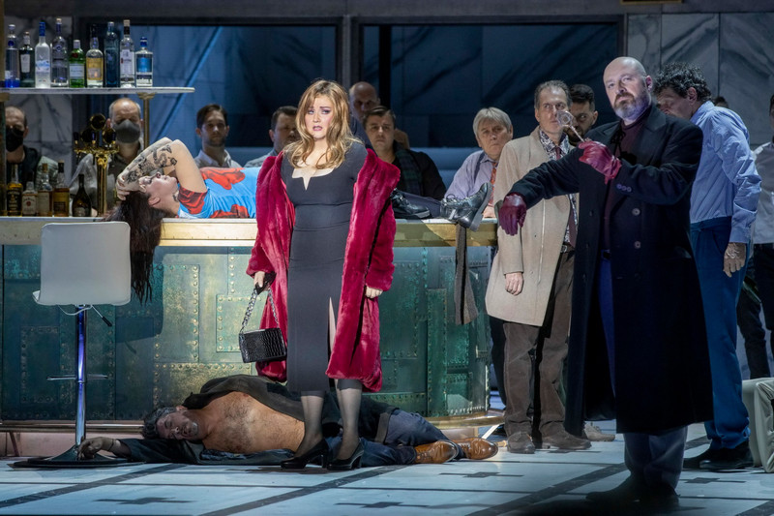
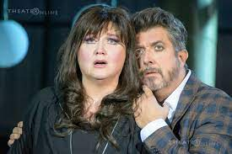
Lucifer itt nincs, aki új színekre vezesse a történel-mi kalandok helyett párt ke-reső Ádámot. Megy ő ma-gától. Segítség nélkül is talál új alanyt, akit persze a végé-re ugyanúgy elveszít. Miért? Mert a lány beteg, nem sza-badna énekelnie, ám akit egy-szer megfertőzött a művészet, az nehezen tud lemondani a közönség figyelméről, így a főgonosz kis ráfordítással is eléri a célját. Itt is felsejlik a vészhozó konfliktus modernsége. Lehet-e, szabad-e lemondani a művészetről az egészség érdekében, a köznapiságba fulladó élet vágyvesztő vegetálásáért cserébe. Antónia istenáldotta tehetség, de a sors csapdát állított számára. A ha-lál szép dalt költött neki, ám egy úgynevezett tehetségkuta-tón biztosan kiszórná a talmi hacukákba öltöztetett zsűri, avagy a böszme közönség sza-vazná ki.
Két kudarc után csak az érzéki tombolás jöhet. A menetrend Velencébe sodorja hősietlen hősüket, s a modernitás itt éri el igazán a kétszázéves költőt, ha még költőnek lehet tartani és a 140 éves zene-darabot. Itt a főhős, azaz a hősnő az a bizonyos kurtizán. Szól a bárkadal, a hallgatóság kábul a nézőtéren is, pedig nekünk nem osztottak boldogsághozó porocskákat, mint odafönn a kortinák között. Mi még őrizhetjük magunkat, ha akarjuk. Tőlünk nem kéri a gonosz varázs a tükörképünket. Úristen, ez már szinte Dosztojevszkij, vagy inkább Gogol! Azaz álljunk csak meg, kérik tőlünk is a tükörképünk, nem itt, az Erkelben, odakinn, mindenhol, munkahelyen (ha még van), baráti kapcsolatban (legyél más, akkor könnyebben szerethetünk), szerelemben (kisajátítalak, megalázlak, csak úgy kellesz) – ehhez képest mi ez a kis színpadi csalás?!
Hoffmann-nak vége. Egy hajléktalan lebernyegében kerül vissza a színpadi Luther-kocsmába (nem messze a Luther utcától). Alatta szinte meztelen – nem is testileg, jócskán lelkileg az. S a tetejébe a jelenben is kisemmizik. A nő, az ideálisnak látszó nő, Stella is elmegy. De minek Stella, minek egy „Csillag”, a hamis egekből? A Múzsa marad mellette (még most is Domján Edit hangján hallom egy régi rádiófelvétel bakelit-jéről). Bizonyos nőket nem lehet felejteni, nem lehet elengedni.
Siker persze van, mert szeretjük nézni, mások hogyan járnak pórul. Hisszük, hogy mi nem fogunk. Tapsoljuk a remek énekeseket, az ügyesen kitalált díszletet (Pallós Nelli munkája), mely egy vasúti várótermet ábrázol, menetrendi kijelzővel, gyorsan pergő reklámokkal, a tömegeket mozgató tánc- és énekkart (koreográfus: Gergye Krisztián, karigazgató: Csiki Gábor), az assoluta primadonnát, Kolonits Klárát, aki négy szerepet énekel, na nem egyszerre, ezt még ő sem tudná. Hoffmann hölgyeit, kiket majd a második szereposztásban négyen fognak játszani. Élvezzük László Boldizsárt is, aki eleinte nem tűnik Hoffmann-nak, inkább Slemil-sorsú költőcskének, de hát végül is ebbe a szituációba sodorják őt a nők. (Ne feledkezzünk meg a mindig lelkes maestróról: a zenekart dirigáló Kesselyák Gergelyről sem.) S élvezzük a sodró lendületű rendezést, megbocsátjuk némely ízlésficamát, például, amikor egy lírai szövegű recitativo közepén jelképesen „becsempészik a lompost” Giuliettába, a velencei kurtizánba.
Ez tán Ernst Theodor Amadeusnak sem tetszene. Pedig ő aztán ízig-vérig modern volt. Három ilyen történet, amely jó kétszáz évvel korábban mai életünk kórságait, férfi-nő kapcsolataink beteges kinövéseit állítja elénk. Ez jó mulatság, férfimunka volt – tartja egy költő (azaz Vörösmarty), akit helyesbíteni kell, mert ez kivételesen női munka, egy egyre sokasodó rendezői életmű, Székely Kriszta gyarapodása.
•
A közel húszperces ünneplő vastaps után nyolcéves formájú kisfiú áll sorban anyukájával a ruhatár előtt. Előttem ültek a nézőtéren, s a karcsú szőke asszony most türelmesen magyarázgat gyermekének. Fülel-ni kezdek. „Majd, ha nagyobb leszel, megérted. Ez csak egy mese.” Ilyen mondatok röppennek föl. Valami megfeküdte a gyomrát a lurkónak. Csak nem? De nem. A kurtizán kérdés nem merül fel. Azt nem érti a helyes fickó (utódom és sorstársam), mi az, hogy valaki elveszti a tükörképét?
Húha. Ez komoly. Szeretném ezt a kissrácot húsz év múlva látni. Jót beszélgethetnénk. Most csak annyit mondanék neki, anyuka helyett is: „Mindjárt kimegyünk a Rákóczi útra, kisfiam, nézz jól körül.”

Jacques Offenbach: Hoffmann meséi.
Erkel Színház, 2021. december 4.
Rendező: Székely Kriszta

